再興中學103學年度家長職涯經驗分享
八年和班主講人: 范徽瑜先生
八和由范明祺同學的父親范徽瑜為各位分享家長職涯座談。范爸爸是智慧科學研究所所長，主要負責智慧財產的研究分析與服務。在這份工作中，范爸爸可以廣泛地接觸各類案件、申請，看到各行業的最新趨勢、流行脈動，進而增進自己的見聞，成為一個博學強識之人。也因為需要接觸的行業和層面相當廣泛，如何與每個人融洽相處、合作便成為重要的課題了。首先，要懂得找對專家，搜集正確的有效的資料，然後要能夠研讀、分析找到的材料是否正確，最後還要能夠傾聽他人的想法並做出正確的解讀。透過上述的步驟，范爸爸的工作才得以完整，他也因此而成為一個擅於溝通的高手呢。
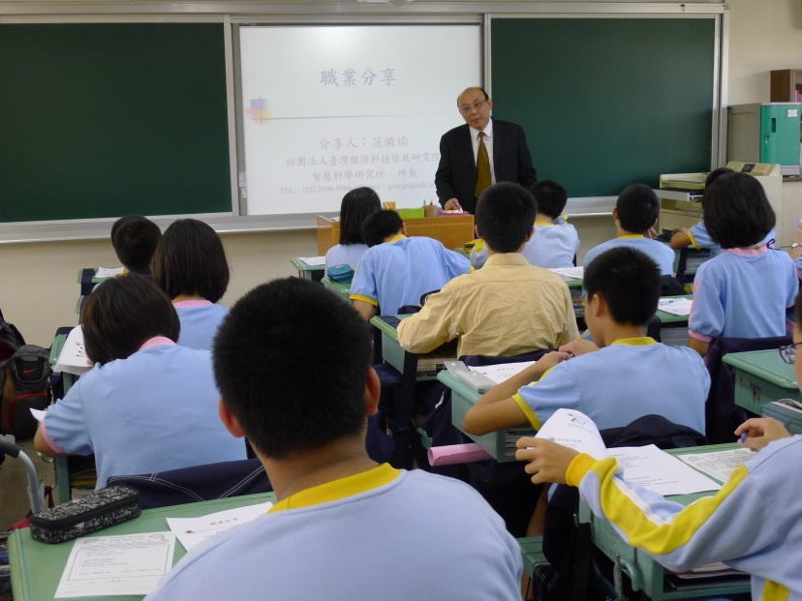 | 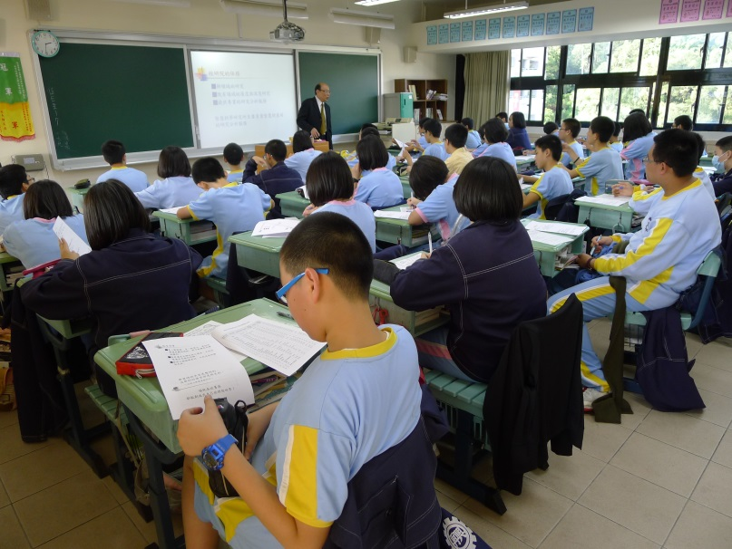
范爸爸為我們分享工作上的心路歷程 | 同學們認真聆聽范爸爸的專業解說
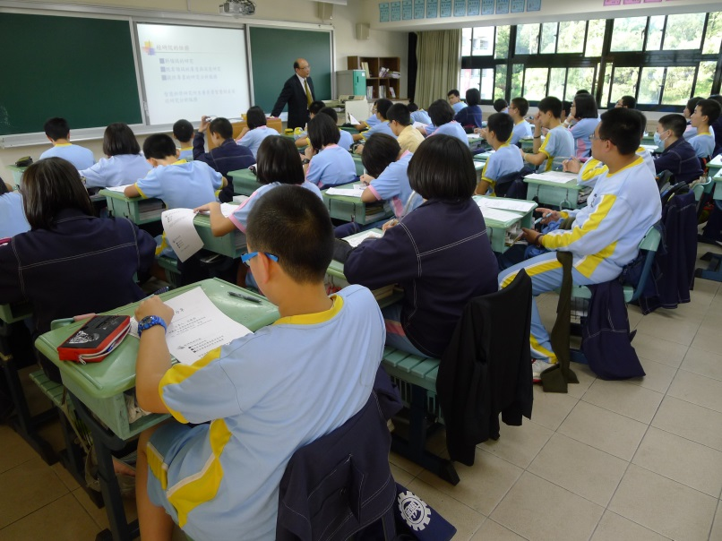 | 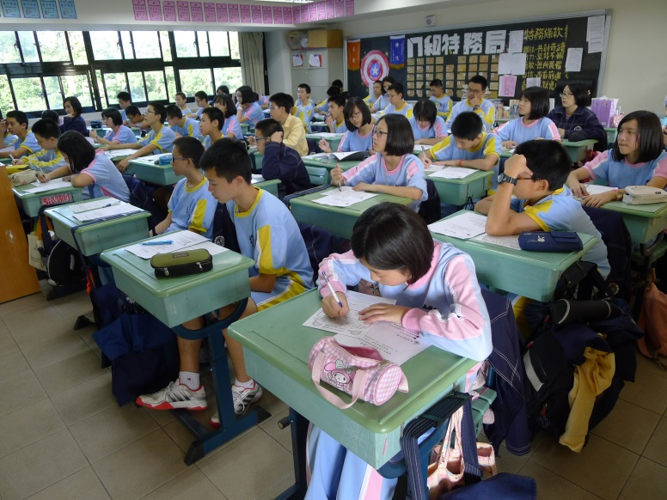
范爸爸提供書面資料給同學參考 | 同學們表示認識了一個嶄新的領域

